Quantulus 1220TM

Ультра-низкофоновый жидкосцинтилляционный спектрометр (счетчик)
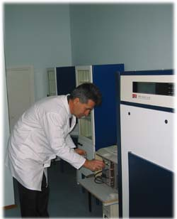
Рис.1 Радиометр Quantulus 1220TM (ИГМЕ АМН Украины)
Контроль за содержанием радионуклидов (в первую очередь трития, углерода-14, никеля-63, стронция-90 и др.) может проводиться ультра-низкофоновым жидкосцинтилляционным спектрометром-радиометром Quantulus 1220 , производства фирмы Wallac, Финляндия. Уникальный по своим характеристикам прибор позволяет измерять содержание трития без пробоподготовки на уровнях до 1 Бк\л. В настоящее время разработаны методики, позволяющие разделять изотопы в сложной смеси.
Спектрометр имеет пассивную и активную защиту. С точки зрения подавления фона, Quantulus имеет рекордные характеристики по сравнению с любым другим жидкосцинтилляционным радиометром в мире. Измерения, которые можно проводить на Quantulus в обычной лаборатории, до сих пор осуществлялись только низкофоновыми радиометрами в специальных подземных сооружениях. Радиометр Quantulus 1220 обеспечивает фон по тритию 0,13 CPM, по углероду -14 - 0,4 CPM .
Показательным параметром качества измерения при равных объемах образцов является значение E2/B. Для того, чтобы правильно учесть различные объемы образца в сравнительных характеристиках приводится значение E2V2/B, которое включает в себя Е-эффективность регистрации, V- объем образца и B- фон в выбранном диапазоне регистрации. Чем больше значение этого параметра, тем меньшее количество искомого изотопа может быть зарегистрировано за одно и то же время измерения.
Алгоритм управления радиометром позволяет организовать доступ к образцам в любом порядке с возможностью, при необходимости, оперативно изменить порядок доступа. Система включает программное обеспечение для ПК с реализацией полной обработки данных и построению до трех спектров на экране одновременно. Решение на основе жидкосцинтилляционной технологии адаптировано к проблеме обнаружения настолько малых количеств нуклидов в пробах, которые ранее обеспечивались только масс-спектрометрией.
Соединение с компьютером и сбор информации обеспечивается программой WinQ (версия для Windows) для Quantulus 1220 с четкой привязкой результатов работы различных пользователей. Программа снабжена интуитивно понятными окнами помощи и обеспечивает фактически неограниченное число групп параметров. Quantulus 1220 связан через последовательный порт с внешним компьютером любой необходимой мощности.
Радиометр Quantulus 1220 обеспечивает сверхнизкофоновые показатели за счет уникального сочетания активной и пассивной защиты. Мощная пассивная защита состоит из низкоактивного свинца вокруг блока детекторования с максимальной толщиной 200 мм вверху, 100 мм на боковых стенках и 150 мм внизу. Головка поршня системы подачи образцов выполнена из меди и является частью пассивной защиты.
Активная защита от космических лучей и фонового гамма-излучения состоит из жидкосцинтилляционного охранного детектора, который работает на антисовпадениях с основным детектором. Внешний контейнер активной защиты из бескислородной меди МБ является дополнительной пассивной защитой от внешних излучений. Длина защиты 350 мм, диаметр 160 мм и она просматривается двумя 5см ФЭУ по схеме совпадений. Сверху может устанавливаться дополнительный плоский счетчик космических частиц (отдельная опция).
Световое излучение от сцинтиллятора с активной защитой и от коктейля исследуемых образцов регистрируется абсолютно независимо каждое своими ФЭУ. Внешний стандартный источник находится за защитой зоны регистрации в собственном свинцовом контейнере. Это обеспечивает максимальное ослабление его излучения при положении источника вне зоны измерений.
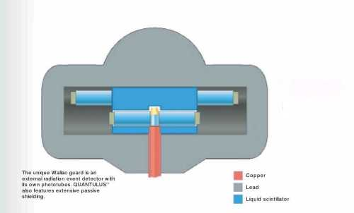
Рис.2 Конструкция комбинированной защиты радиометра Quantulus 1220
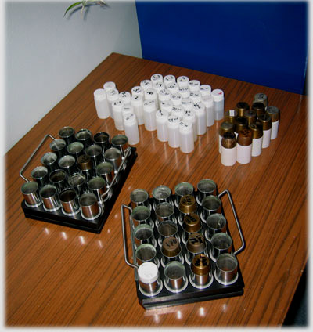
Рис.3 Измерительные флаконы для Quantulus 1220
Термостабилизирующая система Quantulus 1220 базируется на полупроводниковых холодильниках на эффекте Пельтье и исключает возникновение радиоэлектронных наводок, в отличие от обычной компрессорной системы. Она может поддерживать разницу в температуре между измерительной камерой и окружающей средой до 12 градусов в любую сторону. Применение термостабилизации позволяет избежать флуктуации в световыходе сцинтиллятора при длительных измерениях в случае изменения температуры окружающей среды. Также имеется внешняя радиоантенна, обеспечивающая гашение радиопомех. Этими техническими решениями обеспечивается уникальная максимальная нестабильность работы 0.2% за 24 часа.
Минимальная детектируемая активность для различных изотопов в лаборатории с обычными фоновыми условиями: тритий -1.1 Бк/л (пластиковая виала, 8:12 вода:сцинтиллятор, 500 мин измерения)
Rn-222 -0.05 Бк/л (стеклянная виала, 8:12 вода:сцинтиллятор, 500 мин измерения)
Sr-90 -1.7 мБк/виалу ( 500 мин измерения, пластиковая виала)
Углерод-14 может измеряться, естественно, в виде любого раствора, данные же приводятся для бензола, как для наиболее распространенного растворителя при радиоуглеродных измерениях.
Radioanalytical laboratory Time and Cost Quality Sizes Who we are Submission Intercomparison FIRI : IAEA Quantulus Equipment C14 labs Trace

